Vollgas in die Zukunft: 450 Absolventen schließen berufliche Aus- bzw. Weiterbildung an den Eckert Schulen ab
Ein Meilenstein in der Karriere: 450 Absolventen der Dr. Eckert Akademie feierten am 28. Juli 2023 ihren wohlverdienten Abschluss am Campus in Regenstauf. 21 Absolventen schlossen ihre berufliche Weiterbildung mit einem Notendurchschnitt von 1,0-1,5 ab.
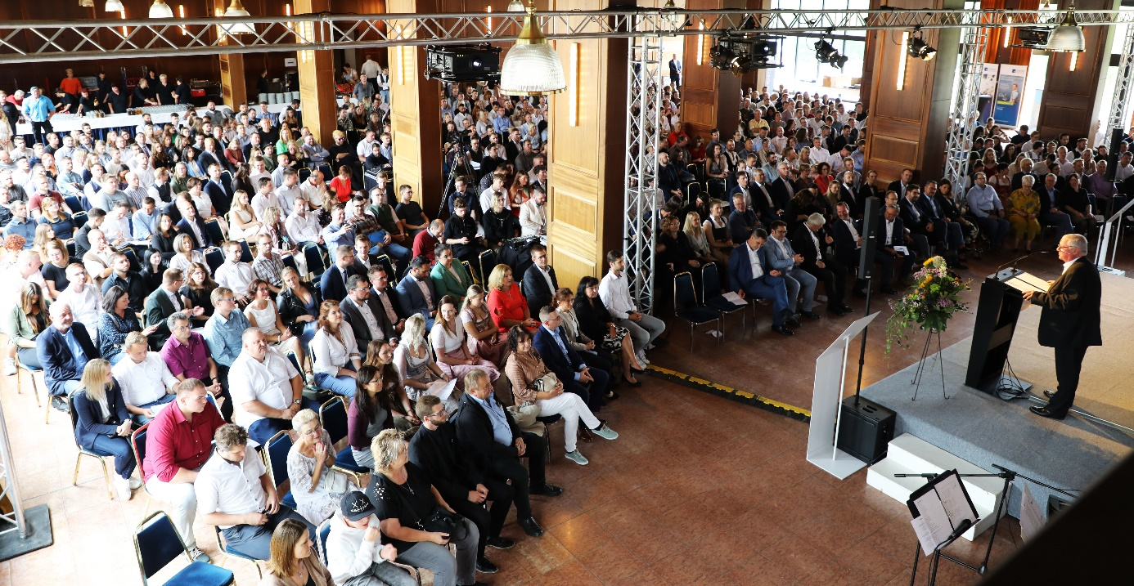
Bildunterschrift: Im Sommersemester 2023 verabschiedeten die Eckert Schulen insgesamt 450 Absolventen in eine bessere berufliche Zukunft. (Foto: Eckert Schulen)
Erfolgreiche Weiterbildung als Schlüssel zur Zukunftssicherheit
Mit großer Freude versammelten sich am Freitag, den 28. Juli 2023, 448 frisch gebackene Techniker und Technikerinnen am Campus der Eckert Schulen, um ihre Staatlich geprüften Abschlüsse gebührend zu feiern. Die festliche Veranstaltung in der Bibliothek der Eckert Schulen war ein Moment der Anerkennung für die herausragende Leistung, das Durchhaltevermögen und das Knowhow, mit welchem die frisch gebackenen Fachkräfte künftig die Wirtschaft stärken.
Der Höhepunkt harter Arbeit
Die Abschlussfeier im Juli 2023 markierte für 450 Absolventen (169 aus der Vollzeit sowie 281 berufsbegleitend aus Regenstauf und fünf weiteren Standorten des Regionalen Bildungszentrums Eckert) den Höhepunkt harter Arbeit und intensiver Studienjahre, in denen sowohl Fachwissen als auch praktische Fähigkeiten unter Beweis gestellt wurden. Verabschiedet wurden Absolventen aus den Fachbereichen Maschinenbautechnik, Lebensmittelverarbeitungstechnik, Fahrzeugtechnik und Elektromobilität, Mechatroniktechnik, Elektrotechnik, Bautechnik, Holztechnik und viele mehr.
Zwischen Know-how und Herzblut
„Veranstaltungen wie diese sind Schnittstellen, an denen sich Vergangenheit und Zukunft in der Gegenwart treffen“, beschreibt Markus Johannes Zimmermann (Geschäftsführer und Schulleiter der Dr. Eckert Akademie) die Abschlussfeier. „Neben Ihrem Fachwissen, Ihrer digitaler Kompetenz, Ihrem Kostenbewusstsein und Ihrem strategischen Denken, werden vor allem Herzblut und Leidenschaft unverzichtbar sein, um Ihre eigenen Ideen auch in Zukunft einzubringen und gemeinsam im Team umzusetzen. Dass Sie dazu in der Lage sind, haben Sie in verschiedensten Projekten während ihrer beruflichen Aus- und Weiterbildung bereits unter Beweis gestellt“, so der Schulleiter.
Dies bestätigen auch vergangene Projektarbeiten: Im Fachbereich Bau wurde in Zusammenarbeit mit der Baufirma Anton Steininger eine Nachhaltigkeitsstudie zu einer Wohnbebauung in Mintraching durchgeführt. Lebensmittelverarbeitungstechniker haben sich dem Thema „gesunde Ernährung“ gewidmet und zusammen mit der Firma Gewürze Humps GmbH virale Wurstsorten auf Basis pflanzlicher Fette entwickelt und eine Projektgruppe aus dem Maschinenbau beschäftigte sich mit dem Thema „Ergonomisches Handling zur Rotation von Halbzeugen“ in Kooperation mit der Miller & Sedlmeier GmbH.

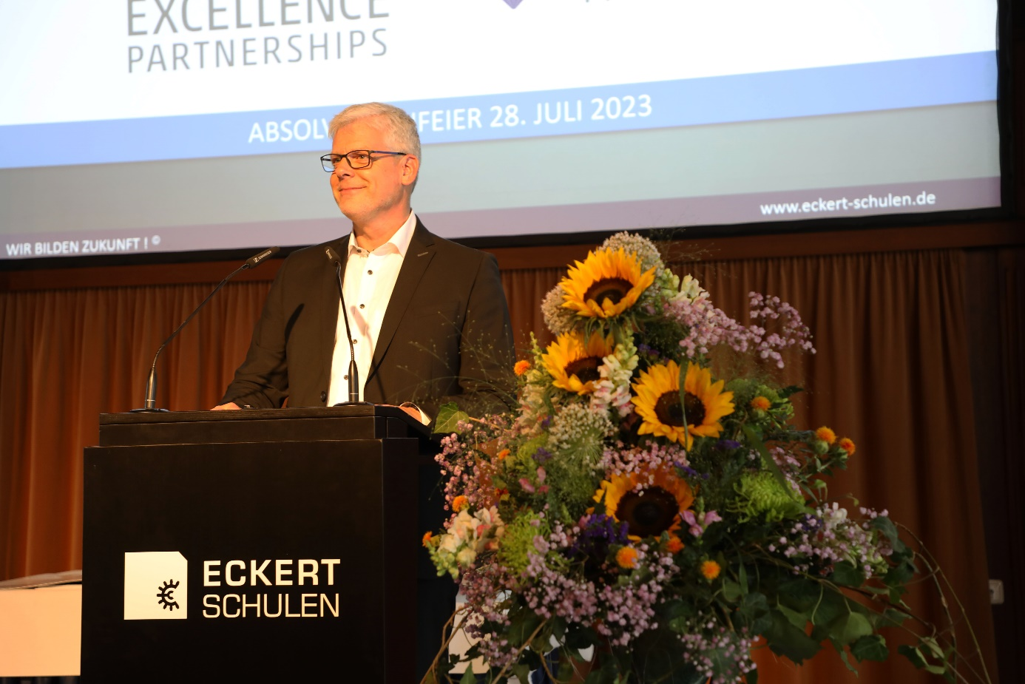
BILDUNTERSCHRIFT: Vier Tipps gibt Markus Johannes Zimmermann den Absolventen mit auf den Weg: 1. Seien Sie sich Ihrer Verantwortung bewusst. 2. Seien Sie Teamplayer! 3. Haben Sie Mut! 4. Bleiben Sie wissbegierig. (Foto: Eckert Schulen)

Wertschätzung von allen Seiten
Nicht nur die Eckert Schulen gratulierten den Staatlich geprüften Technikern. Auch M.A. Tobias Gotthardt (Abgeordneter des Bayerischen Landtags) und Josef Schindler (1. Bürgermeister der Marktgemeinde Regenstauf) wünschten den Absolventen viel Erfolg auf ihrem weiteren beruflichen Weg.
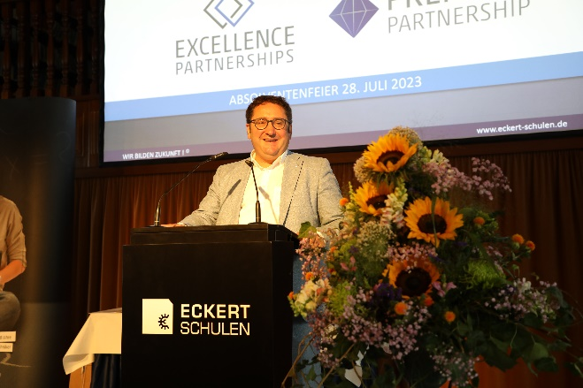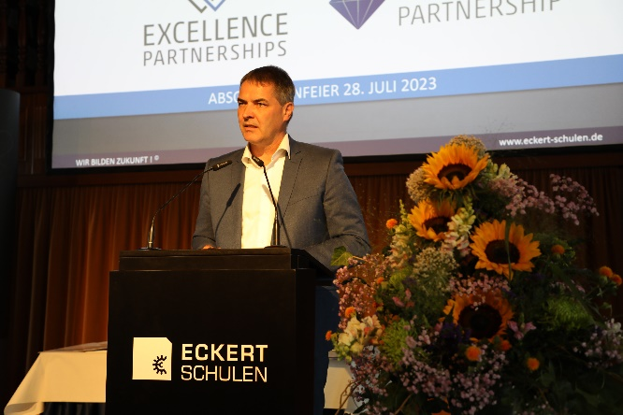
Netzwerkgedanke im Mittelpunkt
Besondere Leistungen erfordern besondere Anerkennung – davon sind auch regionale Unternehmen überzeugt. Zahlreiche Excellence und Premium Partnerfirmen prämierten die drei fachrichtungsbesten Absolventen. Während die einzelnen Firmenvertreter die Schecks in der Bibliothek der Eckert Schulen überreichten, berichteten sie in individuellen Videogrußbotschaften von ihren Erfahrungen mit den Fach- und Führungskräften der Eckert Schulen. „Der Staatlich geprüfte Techniker ist ein wichtiges Element zwischen der Theorie und Praxis und maßgeblich für das Gelingen eines Projekts verantwortlich“, betont Richard Hückel von REHAU.
Seit 2016 vereint das Excellence-Partnership-Programm erfolgreiche mit den Studierenden der Eckert Schulen – darunter die Backstube Wünsche, MDesign, die CSA Group, OSRAM, Höhbauer, Rehau, Schlagmann Poroton, Inotech, IGZ und Infineon. Studierende erhalten Experten-Know-how in Fachvorträgen, arbeiten eng mit den Brancheninsidern in Projektarbeiten zusammen und erhalten Einblick in den Arbeitsalltag der Partnerunternehmen. Dadurch ist bereits eine Vielzahl von Arbeitsverhältnissen entstanden.
Ausklang mit Bayerischer Brotzeit
Zum traditionellen Ausklang der Absolventenfeier lud die Geschäftsführung die Teilnehmer im Anschluss an die offizielle Zeugnisverleihung durch die Klassenleiter noch zu einem gemütlichen „Get-Together“ mit bayerischer Brotzeit ein. Für die treffende musikalische Umrahmung der Veranstaltung sorgte die Gruppe „Dreiklang“. 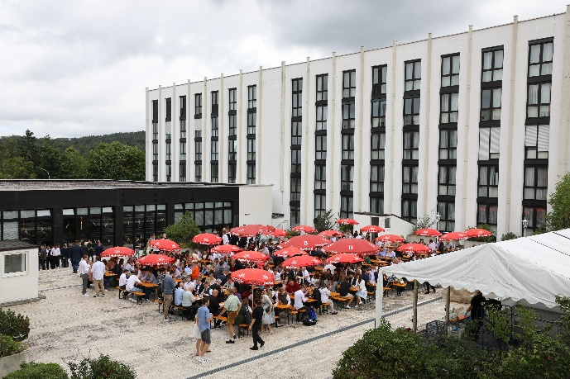
Pressekontakt:
Dr. Robert Eckert Schulen AG
Dr.-Robert-Eckert-Str. 3, 93128 Regenstauf
Telefon: +49 (9402) 502-480, Telefax: +49 (9402) 502-6480
E-Mail: andrea.radlbeck@eckert-schulen.de
Web: www.eckert-schulen.de
___________________________________
Die Eckert Schulen sind eines der führenden privaten Unternehmen für berufliche Bildung, Weiterbildung und Rehabilitation in Deutschland. In der über 75-jährigen Firmengeschichte haben mehr als 150.000 Menschen einen erfolgreichen Abschluss und damit bessere berufliche Perspektiven erreicht. Die Eckert Schulen tragen dazu bei, dass möglichst viele eine qualifizierte Aus- und Weiterbildung erhalten. Das Bildungskonzept „Eckert 360 Grad“ stimmt die unterschiedlichen Lebenskonzepte mit den angestrebten Berufswünschen lückenlos und maßgeschneidert aufeinander ab. Die flexible Kursgestaltung, eine praxisnahe Ausbildung und ein herausragendes technisches Know-how sorgen für eine Erfolgsquote von bis zu 100 Prozent und öffnen Türen zu attraktiven Arbeitgebern.

